ФЕДЕРАЛЬНОЕ АГЕНТСТВО ПО ОБРАЗОВАНИЮ
Саратовский национальный исследовательский государственный университет имени Н. Г. Чернышевского

Кафедра “Дискретной математики и информационных технологий”

ОТЧЕТ

по лабораторной работе 23 (Lr23)

БИПОЛЯРНЫЕ И ПОЛЕВЫЕ ТРАНЗИСТОРЫ

Студентов Софии Васильевой, Федора Мусатова, Вадима Карасева группы 221

ЦЕЛЬ РАБОТЫ
1. Снятие и анализ входных и выходных характеристик биполярного транзистора в схеме с общим эмиттером и определение по ним его h-параметров.
2. Исследование выходных характеристик полевого транзистора в схеме с общим истоком и построение его стоко-затворной характеристики.

Перечень приборов, использованных в экспериментах, с их краткими характеристиками
- Источники питания - Поддержание заданного напряжения в цепях транзисторов.
- Амперметры - Измерение тока в цепях базы, коллектора и стока.
- Вольтметры - Измерение напряжения между коллектором и эмиттером (UКЭ) и между затвором и истоком (UЗИ).
- Резисторы - Ограничение токов базы и затвора для предотвращения повреждения транзисторов.
- Транзисторы (2N2222A - биполярный NPN-транзистор, 2N4381 - p-канальный полевой транзистор с p-n-переходом, IRFL9014 - p-канальный МОП-транзистор).
- Потенциометр - предназначено для работы в роли делителя напряжения и его плавной регулировки.

Задание 2. Снять и построить (по точкам) входных I_{Б}(U_{Б}) при U_{КЭ} = const и выходных I_{К}(U_{К}) при I_{Б} = const ВАХ соответствующего биполярного транзистора (см. табл. 23.2).
Для этого:
− заменить транзистор в схеме испытания на рекомендованный тип;
− в соответствии со знаком полярности коллектора (стока) и базы (затвора) исследуемого транзистора выбрать источники напряжения, задать их ЭДС и установить переключатели А и В в соответствующие положения;
− изменяя сопротивления потенциометров R1 и R2 и, при необходимости, ЭДС источников Е1…Е4, заносить показания приборов в табл. 233 и в табл. 23.4;
− по данным измерений построить графики семейств входных и выходных ВАХ (см. рис. 232, а и б);
− скопировать изображение схемы с показаниями приборов (для одного из режимов работы при снятии выходной ВАХ) на страницу отчёта;
− воспользовавшись графиками семейств входных и выходных ВАХ, определить h-параметры биполярного транзистора.

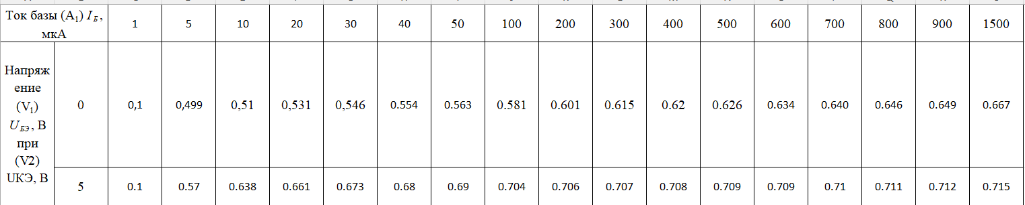
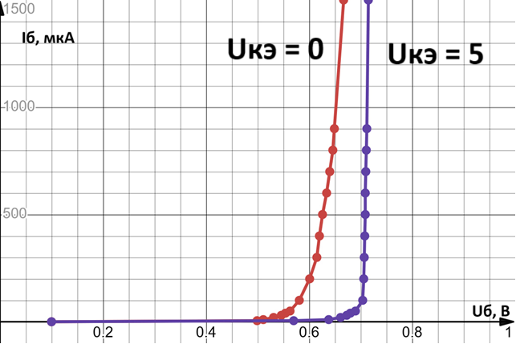

Uкэ, В

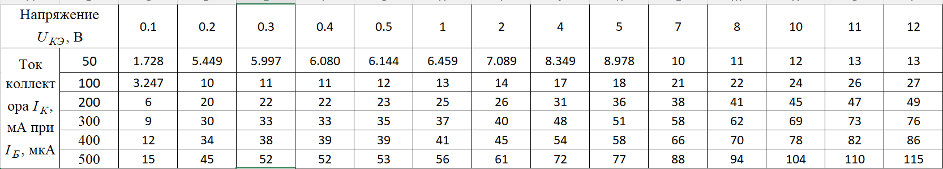

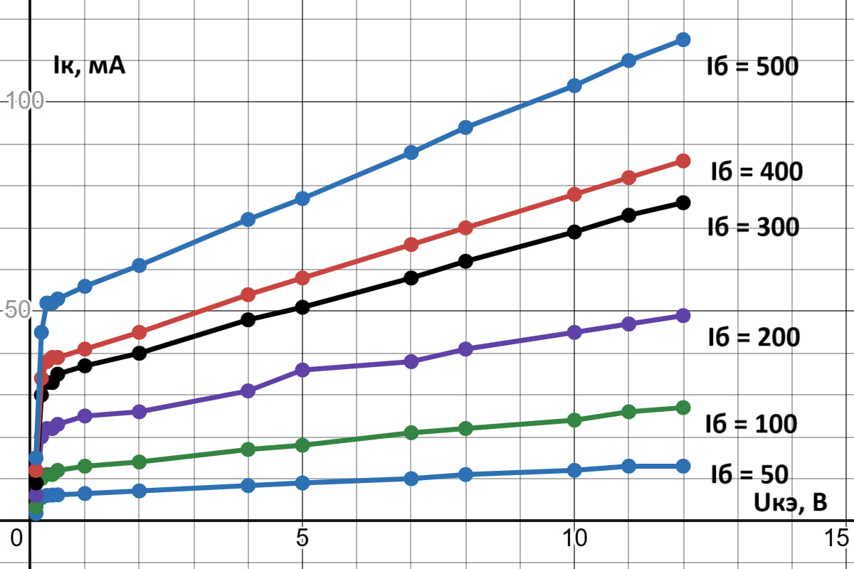
Iб, мА

h1Э = 9/.1 = 90 (UKЭ = 0.5В);

Задание 3. Снять и построить (по точкам) семейство выходных I_{С}(U_{С}) при U_{ЗИ} = const ВАХ (см. рис. 234, б) и стоко-затворную характеристику I_{С}(U_{З}) при U_{СИ} = 12 В (см. рис. 23.4, в) полевого транзистора с типа р-п-перехода (см. табл. 23.2), заполнив показаниями приборов табл. 235.
Скопировать изображение схемы с показаниями приборов (для одного из режимов работы при снятии выходной ВАХ) на страницу отчёта. Определить крутизну S стоко-затворной характеристики на её линейном участке.

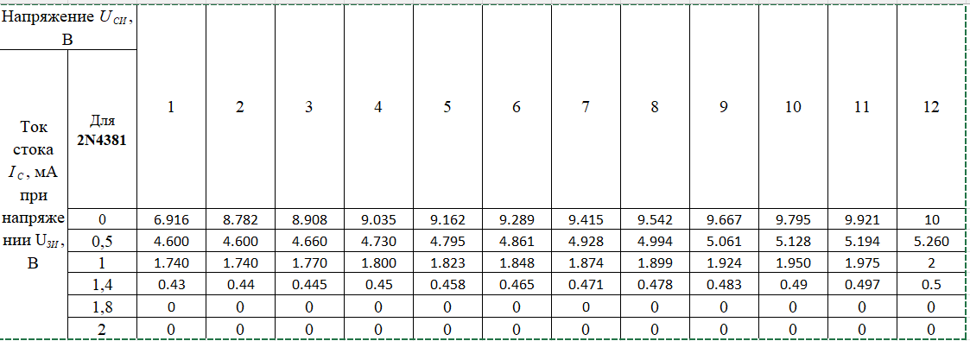
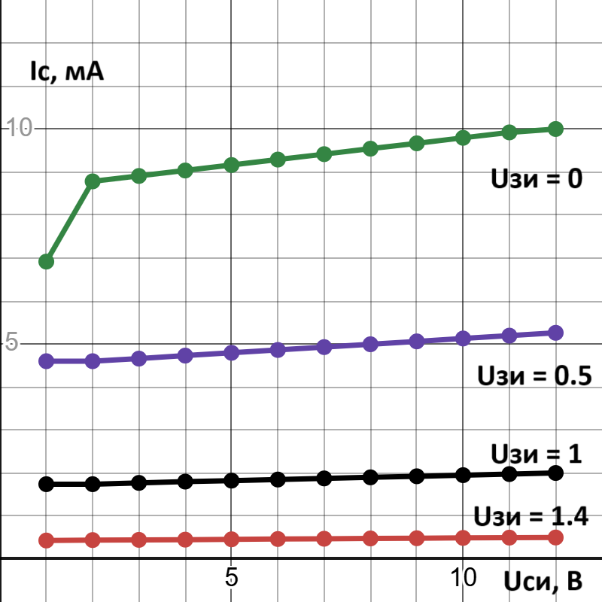

Uзи, В
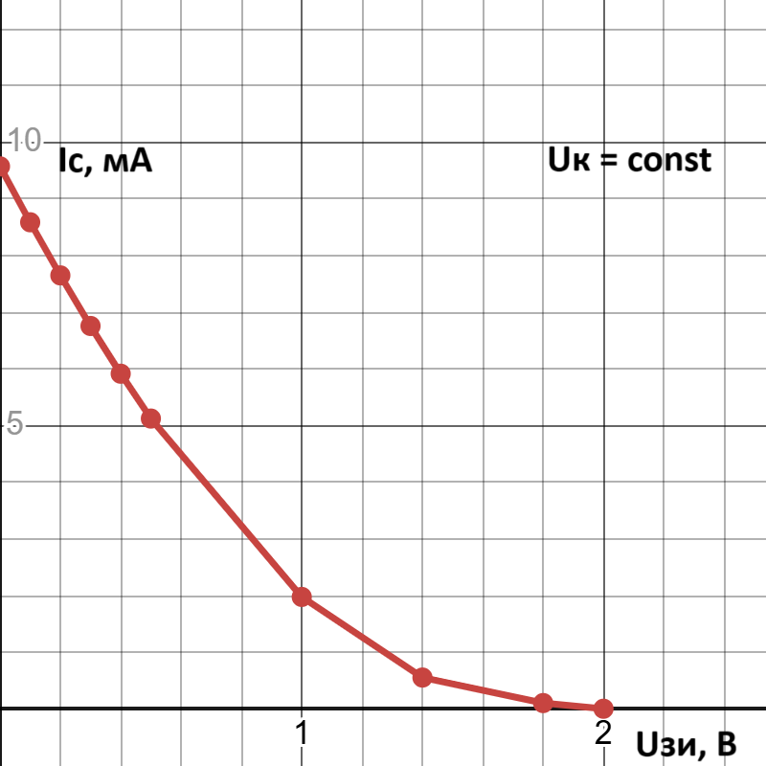
Uк, 12 В
Стоко-затворная характеристика полевого p-транзистора при Uc = 12В.
S = 3.26/.5 = 6.52 мА/В

Задание 4. Снять семейство выходных ВАХ соответствующего полевого транзистора с индуцированным каналом (см. табл. 23.2) с помощью прибора IV . изображение на страницу отчёта (см. рис. 23.9). Определить крутизну S стоко-затворной характеристики I_{С}(U_{З}) при U_{СИ} = 10…12 В на линейном её участке.

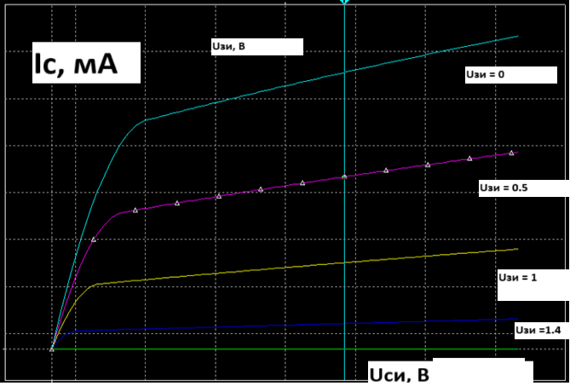
Iс цена деления 100 мкА
Uси цена деления 5В
Uзи, В
S = (6.631-4.127)/2 = 1252 мА/В

Выводы по работе:
В ходе лабораторной работы сняли и проанализировали входные и выходные характеристики биполярного транзистора, провели исследование выходных характеристик полевого транзистора, построили его затворную характеристику. Полученные данные в целом совпали с теоретическими — делаем вывод о верности проведенных вычислений.

